Муниципальное бюджетное дошкольное образовательное учреждение

«Детский сад № 6 комбинированного вида»

Проект:

«По одежде встречают, по уму провожают»

в рамках лексической темы

календарно-тематического плана

«Одежда по сезону»

Н.В. Антонова воспитатель

г. Волосово, 2014г.

**Цель:** Формирование и расширение понятия «одежды» у детей старшего дошкольного возраста.

**Задачи:**

* Формировать у детей представление об одежде, ее назначении, сезонности и гендерных особенностях;
* Расширить представление детей о растениях, из которых производят ткани, о производстве ткани для одежды, свойствах разных тканей и профессиях с этим связанным;
* Развивать коммуникативные навыки, словарный запас, мелкую моторику рук, сенсорное восприятие, познавательную активность и воображение;
* Формировать интерес родителей к совместной творческой деятельности в ДОУ и семье;
* Воспитывать уважительное отношение к труду людей;
* Учить детей взаимопомощи, совместному выполнению заданий, умению работать в коллективе.

**Вид проекта:** творческий

**Продолжительность:** краткосрочный (2 недели)

**Участники проекта:** дети, родители, воспитатели

**Проблема:** дети в недостаточной степени имеют представление о том, как изготавливается одежда, о ее сезонности, о гендерных различиях в одежде. Мало осведомлены о тех профессиях, которые связаны с производством ткани и непосредственно одежды.

**Актуальность проекта:** На сегодняшний день важным аспектом жизнедеятельности ДОУ является охрана детского здоровья. В рамках нашего проекта, мы углубленно изучим тему «одежда», для того, чтобы у детей и родителей было сформировано верное представление о свойствах тканей для одежды и том, как рационально одевать ребенка в сад и на прогулку, не вредя его здоровью. Родители зачастую, одевая ребенка, заботятся только об ее эстетической стороне, не задумываясь, насколько комфортно в ней себя ощущает ребенок. Одежда ребенка – это в первую очередь рациональная, комфортная, свободная для активности и спорта. А это в первую очередь зависит от типа ткани, используемого при производстве, покроя и умеренности в количестве одежды. В нашем проекте мы организуем совместную исследовательскую детско-родительскую деятельность, чтобы ненавязчиво подвести родителей к необходимости осмысленного выбора одежды и расширим представления детей в рамках данной темы.

**Планирование и организация деятельности:**

**I этап – подготовительный**

* Анкетирование родителей, с целью выявить уровень осведомленности в рамках данной темы.
* Проведение «круглого стола» с участием родителей, с целью формирования интереса к данному проекту и создание условий для его реализации.
* Подбор литературы, наглядно-дидактических пособий, демонстрационного материала по теме, с целью создания условий для реализации проекта и информационной насыщенности занятий.
* Оформление родительского уголка, размещение статей, консультаций, рекомендаций по теме проекта, с целью просвещения родителей

и формированию интереса к данной деятельности.

**II этап – основной**

|  |  |  |  |
| --- | --- | --- | --- |
| Познание | Познавательно-исследовательская и продуктивная (конструктивная) деятельность | Развивать умение ставить перед собой цель, планировать свою работу, создать условия для выявления и проверки поставленных задач, учить детей рисовать и вырезать бумажную одежду для плоскостных кукол | *«Швейная фабрика»*  Экспериментирование с тканью, бумагой и водой (ткань бывает разного цвета; тонкая и толстая; прочнее бумаги; намокает, но не расползается как бумага; ткань можно гладить), *«Жираф»*  Обследование и рассматривание предметов из разных видов ткани, покраска ткани с помощью гранулированного кофе. |
| Формирование элементарных математических представлений | Учить детей считать количество предметов одежды на себе, сравнивать с количеством одежды на сверстниках, развивать ориентировку в пространстве | *«Ромб»*  «Сосчитай-ка», «Помоги разложить одежду в шкафу» (верхняя полка – головные уборы, нижняя – обувь, средняя одежда),  *«Трапеция»*  графический диктант «рисуем одежду» (на листе в клетку) |
| Формирование целостной картины мира | Формировать представления детей о разнообразии одежды, Воспитывать уважение к людям профессий швейной промышленности. Развивать внимание, память, мышление, речь. Расширять и активизировать словарь детей: швея, портной, модельер, закройщик, ателье, напёрсток, швейная фабрика, ткацкий станок. Учить детей преобразовывать слова: швея – шьёт - швейный, ткач – ткёт – ткацкий – ткань и др. Формировать представления детей об истории возникновения одежды, о том, какая одежда была в древности, из чего её шили. Формировать представления детей о швейном производстве в современном мире, о профессиях швейной промышленности. | *«Как рубашка в поле выросла»*  Рассказ о происхождении ткани как основы для одежды, о видах тканей, рассматривание макета хлопка, льна, беседа о профессиях, связанных с производством и пошивом одежды.  *«Такие разные нитки»*  Беседа о разных типах ткани, о сезонности одежды, рассматривание иллюстраций журнала мод, обобщение знаний по теме. |
| Коммуникация | Коммуникация | Развивать внимание, память, логическое мышление, словарный запас, речь, учить детей составлять небольшой описательный рассказ, опираясь на образец рассказа воспитателя и схему последовательности составления рассказа, учить детей использовать в речи сложные и распространённые предложения, воспитывать уважение к ответам сверстников. | *«Где шьют одежду и где её покупают»*  Беседа «Где шьют одежду и где её покупают», рассказ воспитателя о профессиях портного, швеи.  *«Детишки и штанишки»*  составление детьми описательных рассказов о предметах одежды, обуви, головных уборов и тканях, из которых они сделаны |
| Чтение художественной литературы | Чтение художественной литературы | Формировать интерес и потребность в чтении книг, формировать целостную картину мира, в том числе первичных ценностных представлений, развивать литературную речь, приобщать к словесному искусству, в том числе развивать художественное восприятие и эстетический вкус. | К.Д. Ушинский Как рубашка в поле выросла, Русская народная сказка Золотое веретено, В. Осеева Волшебная иголочка, Н.Носов Заплатка, **Е.Благинина** **Научу одеваться и братца,** Шинель, Л.А. Чарская Большая стирка, В. Орлов Портниха,Б. Заходер Портниха, А.Л. Барто Сто одежек, В.Лившиц Валины перчатки, В.Зайцев Я ОДЕТЬСЯ САМ МОГУ…, **Н. Саконская Снежный ком,** Сказка про то, как одежда обиделась. |
| Художественное творчество | Рисование | Развивать творческие способности детей с помощью изобразительной деятельности, развивать мелкую моторику, воспитывать эстетический вкус. | *«волшебная кисточка»*  Рисование на ткани  *«я - дизайнер»*  Создание рисунка для осенних вещей. |
| Лепка | Учить технике пластилинографии,  развивать воображение, аккуратность, усидчивость и мелкую моторику, вызвать желание творить, расширять представление об одежде. | *«штанишки для мальчишки, юбчонки для девчонки»*  Пластилинография. |
| Аппликация | Познакомить с аппликацией из ткани как видом декоративно- прикладного искусства, научить приёмам изготовления аппликации, приёмам правильной и безопасной работы с инструментами и приспособлениями, уметь применять их на практике, активизировать наблюдательность, внимание и воображение, пробуждать фантазию, развивать творческие способности, чувство формы, цветоощущение. | *«платье для мамы»*  Аппликация на тему одежда |
| Музыка | Музыка | Развивать музыкальный вкус, темпо-ритмическую составляющую, развивать любовь к музыке, формировать певческий голос и выразительность движений. | «Солнышкино платьице». Музыка и слова Е.Гомоновой, Русская народная песня - Дуня - тонкопряха |
| Прогулка | Прогулка | Закреплять знания о гендерных особенностях, сезонности одежды, о важности одеваться по сезону и зависимости здоровья от того, как ты одет. | Беседы, рассматривание одежды у мальчиков и девочек. Обсуждение того, что важно одеваться по сезону, чтобы не заболеть. |
| Здоровье | Культурно-гигиенические навыки | Формировать привычку следить за опрятностью одежды, закреплять умение быстро, аккуратно одеваться и раздеваться, соблюдать порядок в своем шкафу, раскладывать одежду в определенные места. | Формировать привычку следить за опрятностью одежды, закреплять умение быстро, аккуратно одеваться и раздеваться, соблюдать порядок в своем шкафу, раскладывать одежду в определенные места. |
| Представления о ЗОЖ | Расширить представление о необходимости учета сезонности одежды в целях заботы о собственном здоровье. | Наблюдения за людьми и их одеждой, обсуждение того, что важно одеваться по сезону, чтобы не заболеть. Показ детьми последовательности одевания при сборе на прогулку с пояснениями, почему именно в такой последовательности одеваются вещи. |
| Социализация | Взаимоотношения | Развивать желание помогать друг другу, оказывать помощь в одевании и раздевании. | Помощь детей друг другу при одевании, раздевании (застегивание и расстёгивание пуговиц, молний, шнурков) |
| Гендерная принадлежность | Закреплять знания о гендерных особенностях одежды | Беседы, рассматривание одежды у мальчиков и девочек на картинках и прогулке. |
| Игра | Дидактические игры | Учить образовывать прилагательные от существительных, учить узнавать по словесному описанию предметы для шитья, учить детей определять на ощупь и называть некоторые виды тканей | Назови одним словом (одежда из шелка - шелковая), узнай по описанию, волшебный мешочек «Узнай и назови ткань», « Найди такой же лоскуток», « Что из чего шьют?», « Какая бывает одежда?». |
| Сюжетно-ролевые игры | Расширять знания о труде работников ателье, слаженности в их работе, помощниках– машинах, закреплять представления о качествах и свойствах, целевом назначении и функции предметов одежды, расширять словарный запас, совершенствовать навыки речевого общения, развивать умение применять в игре знания о способах измерения, продолжать учить до начала игры согласовывать тему, распределять роли, подготавливать необходимые условия для игры, воспитывать дружеские взаимоотношения в коллективной игре. продолжать развивать творческие способности, развивать эстетический вкус. | Ателье по пошиву одежды, магазин одежды, семья |
| Театрализованные игры | Учить детей выразительно изображать различные действия (стирка одежды, шитьё, одевание и т.п.), закреплять представления о свойствах и целевом назначении и функции предметов одежды, учить детей развивать сюжет игры, строить диалог, развивать умение подбирать одежду для куклы соответственно случаю, расширять словарный запас, совершенствовать навыки речевого общения, продолжать учить до начала игры согласовывать тему, распределять роли, подготавливать необходимые условия для игры, воспитывать дружеские взаимоотношения в коллективной игре, продолжать развивать творческие способности, развивать эстетический вкус. | «Где мы были, мы не скажем…», кукольный бал, игры с бумажными плоскостными куклами и одеждой для них. |
| Труд | Самообслуживание | Формировать привычку следить за опрятностью одежды, закреплять умение быстро, аккуратно одеваться и раздеваться, соблюдать порядок в своем шкафу, раскладывать одежду в определенные места. | Беседы о том, как важно соблюдать порядок в шкафу и следить за опрятностью одежды, показ последовательности действий при одевании, раздевании и укладывании вещей в шкаф. Чтение книг и рассматривание иллюстраций, демонстрирующих опрятно одетых людей. Игра «кто быстрее и аккуратнее сложит вещи в шкаф» |
| Хозяйственно-бытовой труд | Воспитывать трудолюбие, аккуратность. Развивать умение детей пользоваться схемой последовательности выполнения действий, учить детей тщательно простирывать одежду, полоскать и отжимать её. | Стирка кукольной одежды перед балом, подготовка к сюжетно-ролевой игре, выполнение поручений по наведению порядка после проведения опытов с тканью. |
| Ручной труд | Развивать мелкую моторику, координацию движений, воспитывать уважение к труду | Пришивание пуговиц к ткани, на которую дети наносили узор в ходе занятия по рисованию пальцами. |
| ОБЖ | Научить безопасной работе с ножницами и иголкой, расширить представление о необходимости учета сезонности одежды в целях заботы о собственном здоровье. | Беседы о безопасности работы с иголкой, ножницами. Наблюдения за людьми и их одеждой, обсуждение того, что важно одеваться по сезону, чтобы не заболеть. Показ детьми последовательности одевания при сборе на прогулку с пояснениями, почему именно в такой последовательности одеваются вещи. |
| Безопасность | Экологическое сознание | Формирование представления о значимости растений и животных в нашей жизни, расширение знаний об их участии в производстве ткани для одежды. | Чтение литературы о производстве ткани, рассматривание льна, хлопка, разных видов тканей под увеличительным стеклом. |
|
| Взаимодействие с социальными партнерами |  | Расширять знания о труде работников ателье, продавцов, слаженности в их работе, помощниках– машинах, закреплять представления о качествах и свойствах, целевом назначении и функции предметов одежды, расширять словарный запас, совершенствовать навыки речевого общения. | Экскурсия в ателье по пошиву одежды, экскурсия в магазин одежды. |
| Работа с родителями |  | Выявить уровень осведомленности в рамках данной темы, формировать интерес к данному проекту и создание условий для его реализации и информационной насыщенности занятий, просвещать родителей в рамках темы. | Анкетирование родителей, проведение «круглого стола», подбор литературы, наглядно-дидактических пособий, демонстрационного материала по теме, оформление родительского уголка, размещение статей, консультаций, рекомендаций по теме проекта, совместная детско-родительская деятельность. |

**III этап – заключительный**

Оценивая результаты проекта, можно сделать следующие выводы:

* У детей в достаточной степени сформировалось представление об одежде, как она изготавливается, о гендерных особенностях и профессиях, связанных с изготовлением одежды.
* В ходе занятий и свободной деятельности, помимо теоретической части проекта, получило развитие коммуникативных навыков, словарный запас обогатился новыми словами, происходило развитие мелкой моторики, сенсорного восприятия и воображения детей.
* Воспитывалось чувство взаимопомощи, умение работать в коллективе, уважительное отношение к труду людей.
* Родители активно были вовлечены в совместную деятельность и помогали в организации и проведении мероприятий.
* У родителей было закреплено представление о рациональности одежды и ее влиянии на здоровье ребенка.

**ПРИЛОЖЕНИЕ**

**Анкета для родителей:**

1. **Как правильно одеть ребенка на активную прогулку?**

- чуть теплее, чем себя

- чуть прохладнее, чем себя

1. **Одежде, из каких тканей Вы отдаете предпочтение?**

- натуральные ткани

- синтетические ткани

- современные ткани (мембрана)

1. **В какой последовательности Вы одеваете ребенка на прогулку?** (пронумеруйте)

- шапка

- куртка

- ботинки

- перчатки

1. **Как Вы считаете, восприятие тепла и холода одинаково у ребенка и** взрослого?

- да

- нет

1. **Как Вы думаете, кому нужно одеться первому: родителям или ребенку?**

- родителям

- ребенку

1. **Нужно ли закрывать шарфом рот и нос ребенка в мороз?**

- да

- нет

1. **Как определить замерз ребенок на улице или нет:**

- по температуре ног, рук, головы

- по температуре носа, щек

- по покраснению щек

**Анализ анкет родителей:**

В анкетировании приняли участие группа родителей, составом в 10 человек. Из их ответов была составлена сводная анкета:

**1. Как правильно одеть ребенка на активную прогулку?**

- чуть теплее, чем себя (8 человек)

- чуть прохладнее, чем себя (2 человека)

**2. Одежде, из каких тканей Вы отдаете предпочтение?**

- натуральные ткани (9 человек)

- синтетические ткани -

- современные ткани (мембрана) (1 человек)

**3. В какой последовательности Вы одеваете ребенка на прогулку?** (пронумеруйте)

- шапка (10 человек – верная последовательность)

- куртка

- ботинки

- перчатки

**4. Как Вы считаете, восприятие тепла и холода одинаково у ребенка и взрослого?**

- да (7 человек)

- нет (3 человека)

**5. Как Вы думаете, кому нужно одеться первому: родителям или ребенку**?

- родителям -

- ребенку (10 человек)

**6. Нужно ли закрывать шарфом рот и нос ребенка в мороз?**

- да (6 человек)

- нет (4 человека)

**7. Как определить замерз ребенок на улице или нет:**

- по температуре ног, рук, головы (10 человек)

- по температуре носа, щек

- по покраснению щек

Анализируя ее, можно сделать вывод о недостаточной осведомленности родителей в рациональном подходе к выбору одежды для ребенка. И работа с родителями будет включать в себя косвенное ознакомление их с данным вопросом.

Константин Дмитриевич Ушинский

**Как рубашка в поле выросла**

I

Видела Таня, как отец её горстями разбрасывал по полю маленькие блестящие зёрна, и спрашивает:

- Что ты, тятя, делаешь?

- А вот сею ленок, дочка; вырастет рубашка тебе и Васютке.

Задумалась Таня: никогда она не видела, чтобы рубашки в поле росли.

Недели через две покрылась полоска зелёной шелковистой травкой и подумала Таня: "Хорошо, если бы у меня была такая рубашечка".

Раза два мать и сёстры Тани приходили полоску полоть и всякий раз говорили девочке:

- Славная у тебя рубашечка будет!

Прошло ещё несколько недель: травка на полоске поднялась, и на ней показались голубые цветочки.

"У братца Васи такие глазки, - подумала Таня, - но рубашечек таких я ни на ком не видала".

Когда цветочки опали, то на место их показались зелёные головки. Когда головки забурели и подсохли, мать и сёстры Тани повыдергали весь лён с корнем, навязали снопиков и поставили их на поле просохнуть.

II

Когда лён просох, то стали у него головки отрезывать, а потом потопили в речке безголовые пучки и ещё камнем сверху завалили, чтобы не всплыл.

Печально смотрела Таня, как её рубашечку топят; а сёстры тут ей опять сказали:

- Славная у тебя, Таня, рубашечка будет.

Недели через две вынули лён из речки, просушили и стали колотить, сначала доской на гумне, потом трепалом на дворе, так что от бедного льна летела кострика во все стороны. Вытрепавши, стали лён чесать железным гребнем, пока не сделался мягким и шелковистым.

- Славная у тебя рубашка будет, - опять сказали Тане сёстры. Но Таня подумала:

"Где же тут рубашка? Это похоже на волоски Васи, а не на рубашку".

III

Настали длинные зимние вечера. Сёстры Тани надели лён на гребни и стали из него нитки прясть.

"Это нитки, - думает Таня, - а где же рубашечка?"

Прошли зима, весна и лето, настала осень. Отец установил в избе кросна, натянул на них основу и начал ткать. Забегал проворно челнок между нитками, и тут уж Таня сама увидала, что из ниток выходит холст.

Когда холст был готов, стали его на морозе морозить, по снегу расстилать, а весной расстилали его по траве, на солнышке, и взбрызгивали водой. Сделался холст из серого белым, как кипень.

Настала опять зима. Накроила из холста мать рубашек; принялись сёстры рубашки шить и к рождеству надели на Таню и Васю новые белые как снег рубашечки.

Русская народная сказка **Золотое веретено**

Жил старик со старухой, у них была дочка Аннушка. Скоро старуха умерла и оставила дочь Аннушку старику. Старик же женился на другой, у которой тоже была дочь Машенька. Невзлюбила мачеха падчерицу и всячески старалась принести ей какой-нибудь вред. Один раз она посылает ее прясть на колодец. Аннушка послушалась матери, пришла, села на край колодца и стала прясть да про свою долю вполголоса петь. Но вдруг беда: она уронила веретено в колодец, достать она его никак не достанет. Нечего делать, пошла она со слезами к матери и думает, что вот сейчас ее будут ругать, а может быть, и бить. Пришла Аннушка домой и говорит про свое горе матери, а мать рассердилась на нее и говорит:

— Поди доставай веретено, а без него и домой не ходи! Заплакала Аннушка и пошла опять к колодцу. Пришла, слезла в колодец, ищет веретено и никак не найдет. Вдруг она видит старика: бел как снег. То был хозяин воды в этом колодце. Аннушка спросила его, что не видал ли он ее веретено, а он ей в ответ сказал, что оно у Бабы-яги, и сказал Аннушке дорогу к ней.

Пошла Аннушка по указанной дороге: встретила ручей; он и говорит:

— Девочка, девочка, попей моей водицы. Аннушка нагнулась к ручью, попила и пошла дальше.

На дороге она встретила березку; та тоже говорит ей:

— Девочка, девочка, перевяжи меня ленточкой. Аннушка взяла из косы ленточку, перевязала и пошла дальше. Встретила она еще коней, те ей тоже говорят:

— Девочка, девочка, возьми у нас из хвоста по волоску. Взяла она по волоску у каждого коня и пошла дальше.

Вдруг она увидела: перед ней дом стоит, а в дому Баба-яга сидит и ее веретеном прядет; вошла Аннушка к Бабе-яге и спрашивает:

— Бабушка, не видала ли ты моего веретена? А Баба-яга и говорит:

— Поди сначала истопи баню, воды в нее носи решетом, вымой меня, причеши, тогда дам тебе и веретено.

Пошла Аннушка, истопила баню, замазала глиной решето и наносила воды. Пришла за Бабушкой-ягой и привела ее в баню, а Баба-яга и говорит:

— Парь меня головней, мой золой, чеши бороной, а тащи домой за волосы.

Но Аннушка была умная: парила она Бабу-ягу веником, мыла водой, чесала гребешком, а домой вела за руку. Пришли домой, Баба-яга и говорит:

— Спасибо тебе за твою доброту, поди на чердак, бери сундучок, там твое веретено, да смотри — дорогой не открывай.

Аннушка послушалась, взяла сундук и пошла старой дорогой. Встретила она тех же коней. Они взяли у ней сундук и помогли ей его нести, березка, чтобы не мешать, подняла ветви вверх. Ручей тоже, чтобы не утопить, сделался уже, и так кое-как Аннушка добралась до дому, открыла сундук. И что ж? В нем лежало золотое веретено да золото.

Видя это, мачеха послала свою дочь Машутку на колодец и научила, как это делать. Машутка пришла к колодцу, да нарочно и бросила веретено-то. И, не спросясь матери, спрыгнула в колодец и пошла по той же дороге, по которой шла и Аннушка.

Когда она подошла к ручью, то он попросил попить его водицы, но она ему сказала:

— Не видала, что ли, я твоей воды-то! — и пошла дальше.

Береза ее попросила, чтобы она ее перевязала ленточкой, но Машутка ответила:

— И ниточкой не перевяжу, не только ленточкой! Пошла дальше. Встретила лошадей и им так же грубо ответила, как березке и ручью.

Вдруг она видит перед собой избушку, в избушке Бабу-ягу, взошла Машутка к ней и говорит:

— Бабушка, не видала ли ты моего веретена? А та ей и говорит:

— Оно у меня, поди сначала истопи баню, воды наноси решетом да вымой меня, а потом уже и веретено получишь.

Закапризничалась было Машутка, да делать нечего; пошла, истопила баню, воду стала носить, да никак в решетето не нацедит, бегала, бегала, да так без воды и осталась.

Пришла за Бабой-ягой, привела ее в баню, а Баба-яга тут ей и говорит:

— Парь меня головней, мой золой, чеши бороной, домой за волосы тащи.

Машутка начала Бабу-ягу парить головней, мыть золой, вымазала ее как следует, стала зубом от бороны чесать, причесала и потащила за волосы домой.

Баба-яга, видя это, рассердилась, но не сказала ничего, велела только Машутке сундучок взять. Машутка обрадовалась, взяла сундучок и пошла домой старой дорогой.

Дошла до коней, а они ей не помогли, а было еще хотели истоптать, говоря:

— Ты у нас по волоску не выдернула.

Пошла дальше.

Дошла до березы. Она тоже стала ее хлестать и не пропускать, говоря:

— Ты меня ниточкой не перевязала, а Аннушка перевязала ленточкой, нет тебе дороги!

Пробралась и тут кое-как Машутка, а там глядит: ручей всю дорогу затопил, и пришлось ей идти по воде. Вышла кое-как на дорогу и думает: «Ну ладно, как ни плохо было идти, да зато сколько золота принесу, вишь как тяжело».

Пришла Машутка домой, мать выбежала ее встречать, и наскоро раскрыли сундук: и что же? Вместо золота и золотого веретена сундук был полнехонек жару да простое тлеющее веретено. Мачеха так и ахнула, да нечего делать, надо было и с этим мириться. А Аннушка нашила себе приданое да вышла замуж, и живет себе поживает, да добра наживает.

Осеева Валентина **Волшебная иголочка**

      Валентина Александровна Осеева  
      Волшебная иголочка  
      Жила-была Машенька-рукодельница, и была у неё волшебная иголочка. Сошьет Маша платье - само себя платье стирает и гладит. Разошьёт скатерть пряниками да конфетками, постелит на стол, глядь - и впрямь сладости появляются на столе. Любила Маша свою иголочку, берегла её пуще глаза и всё-таки не уберегла. Пошла как-то в лес по ягоды и потеряла. Искала, искала, всю травку обшарила - нет как нет иголочки. Села Машенька под дерево и давай плакать.  
      Пожалел девочку Ёжик, вылез из норки и дал ей свою иголку:  
      - Возьми, Машенька, может, она тебе пригодится!  
      Поблагодарила его Маша, взяла иголочку, а сама подумала: "Не такая моя была".  
      И снова давай плакать.  
      Увидела её слезы высокая старая Сосна - бросила ей свою иголку:  
      - Возьми, Машенька, может, она тебе пригодится!  
      Взяла Машенька, поклонилась Сосне низко и пошла по лесу. Идёт, слезы утирает, а сама думает: "Не такая эта иголочка, моя лучше была".  
      Вот повстречался ей Шелкопряд, идёт - шёлк прядёт, весь шёлковой ниткой обмотался.  
      - Возьми, Машенька, мой шёлковый моточек, может, он тебе пригодится.  
      Поблагодарила его девочка и стала спрашивать:  
      - Шелкопряд, Шелкопряд, ты давно в лесу живёшь, давно шёлк прядёшь, золотые нитки делаешь из шёлка, не знаешь ли, где моя иголка?  
      Задумался Шелкопряд, покачал головой...  
      - Иголка твоя, Машенька, у Бабы-Яги - костяной ноги. В избушке на курьих ножках. Только нет туда ни пути, ни дорожки. Мудрено достать её оттуда.  
      Стала Машенька просить его рассказать, где Баба-Яга - костяная нога живёт.  
      Рассказал ей всё Шелкопряд:  
      - Идти туда надо не за солнцем, а за тучкой,  
      По крапивке да по колючкам,  
      По овражкам да по болотцу  
      До самого старого колодца.  
      Там и птицы гнёзд не вьют,  
      Одни жабы да змеи живут,  
      Да стоит избушка на курьих ножках,  
      Сама Баба-Яга сидит у окошка,  
      Вышивает себе ковёр-самолёт,  
      Горе тому, кто туда пойдёт.  
      Не ходи, Машенька, забудь свою иголку,  
      Возьми лучше моточек шёлку!  
      Поклонилась Машенька Шелкопряду в пояс, взяла шёлку моточек и пошла, а Шелкопряд ей вслед кричит:  
      - Не ходи, Машенька, не ходи!  
      У Бабы-Яги избушка на курьих ножках,  
      На курьих ножках в одно окошко.  
      Сторожит избушку большая сова,  
      Из трубы торчит Совиная голова,  
      Ночью Баба-Яга твоей иголкой шьёт,  
      Вышивает себе ковёр-самолёт.  
      Горе, горе тому, кто туда пойдёт!  
      Страшно Машеньке к Бабе-Яге идти, да жалко ей свою иголочку.  
      Вот выбрала она в небе тёмную тучку,  
      Повела её тучка  
      По крапиве да по колючкам  
      До самого старого колодца,  
      До зелёного мутного болотца,  
      Туда, где жабы да змеи живут,  
      Туда, где птицы свои гнёзда не вьют.  
      Видит Маша избушку на курьих ножках,  
      Сама Баба-Яга сидит у окошка,  
      А из трубы торчит Совиная голова...  
      Увидела Машу страшная Сова, да как заохает, закричит на весь лес:  
      - Ох-хо-хо-хо! Кто здесь? Кто здесь?  
      Испугалась Маша, подкосились у неё ноги от страха. А Сова глазами ворочает, и глаза у неё, как фонари, светятся, один жёлтый, другой зелёный, всё от них кругом желто да зелено!  
      Видит Машенька, некуда деться ей, поклонилась Сове низко и просит:  
      - Позволь, Совушка, Бабу-Ягу повидать. У меня к ней дело есть!  
      Засмеялась Сова, заохала, а Баба-Яга ей из окошка кричит:  
      - Сова моя, Совушка, само жаркое к нам в печку лезет!  
      И говорит она девочке так ласково:  
      - Входи, Машенька, входи!  
      Я сама тебе все двери открою,  
      Сама их за тобой и закрою!  
      Подошла Машенька к избушке и видит: одна дверь железным засовом задвинута, на другой тяжёлый замок висит, на третьей - литая цепь.  
      Бросила ей Сова три перышка.  
      - Открой, - говорит, - двери да входи поскорее!  
      Взяла Машенька одно перышко, приложила к засову - открылась первая дверь, приложила второе перышко к замку - открылась вторая дверь, приложила она третье перышко к литой цепи - упала цепь на пол, открылась перед ней третья дверь! Вошла Маша в избушку и видит: сидит Баба-Яга у окошка, нитки на веретено мотает, а на полу ковёр лежит, на нём крылья шёлком вышиты и Машина иголочка в недошитое крыло воткнута.  
      Бросилась Маша к иголочке, а Баба-Яга как ударит помелом об пол, как закричит:  
      - Не трогай мой ковёр-самолёт! Подмети избу, наколи дров, истопи печку, вот кончу ковёр, зажарю тебя и съем!  
      Схватила иголочку Баба-Яга, шьёт и приговаривает:  
      - Девчонка, девчонка, завтра ночью  
      Ковёр дошью да с Совушкой-Совою попирую,  
      А ты гляди, чтобы избу подмела  
      И сама бы в печке была!  
      Молчит Машенька, не откликается,  
      А ночка чёрная уже надвигается...  
      Улетела чуть свет Баба-Яга, а Машенька скорей села ковёр дошивать. Шьёт она, шьёт, головы не поднимает, уж три стебелька осталось ей дошить, как вдруг загудела вся чаща вокруг, затряслась, задрожала избушка, потемнело синее небо - возвратилась Баба-Яга и спрашивает:  
      - Сова моя, Совушка,  
      Хорошо ли ты ела и пила?  
      Вкусная ль девчонка была?  
      Застонала, заохала Сова:  
      - Не ела, не пила Совиная голова,  
      А девчонка твоя живёхонька-жива.  
      Печку не топила, себя не варила,  
      Ничем меня не кормила.  
      Вскочила Баба-Яга в избу, а иголочка Машеньке шепчет:  
      - Вынь иголочку сосновую,  
      Положи на ковёр как новую,  
      Меня спрячь подальше!  
      Улетела опять Баба-Яга, а Машенька скорей за дело принялась: шьёт-вышивает, головы не поднимает, а Сова ей кричит:  
      - Девчонка, девчонка, почему из трубы дым не поднимается?  
      Отвечает ей Машенька:  
      - Сова моя, Совушка,  
      Плохо печь разгорается.  
      А сама дрова кладёт, огонь разжигает.  
      А Сова опять:  
      - Девчонка, девчонка, кипит ли вода в котле?  
      А Машенька ей отвечает:  
      - Не кипит вода в котле.  
      Стоит котёл на столе.  
      А сама ставит на огонь котёл с водой и опять за работу садится. Шьёт Машенька, шьёт, так и бегает иголочка по ковру, а Сова опять кричит:  
      - Топи печку, я есть хочу!  
      Подложила Маша дров, пошёл дым к Сове.  
      - Девчонка, девчонка! - кричит Сова. - Садись в горшок, накройся крышкой и полезай в печь!  
      А Маша и говорит:  
      - Я бы рада тебе, Совушка, угодить, да в горшке воды нет!  
      А сама всё шьёт да шьёт, уж один стебелёк ей остался.  
      Вынула у себя Сова перышко и бросила ей в окошко:  
      - На, открой дверь, сходи за водой, да смотри мне, коль увижу, что ты бежать собираешься, кликну Бабу-Ягу, она тебя живо догонит!  
      Открыла Машенька дверь и говорит:  
      - Сова моя, Совушка, зайди в избу да покажи, как надо в горшок садиться, как крышкой накрыться.  
      Рассердилась Сова да как прыгнет в трубу и в котёл угодила! Задвинула Маша заслонку, а сама села ковёр дошивать. Как вдруг задрожала земля, зашумело всё вокруг, вырвалась у Маши из рук иголочка:  
      - Бежим, Машенька, скорей,  
      Открывай трое дверей,  
      Бери ковёр-самолёт,  
      Беда на нас идёт!  
      Схватила Машенька ковёр-самолёт, открыла Совиным перышком двери и побежала. Прибежала в лес, села под Сосной ковёр дошивать. Белеет в руках проворная иголочка, блестит, переливается шёлковый моточек ниток, совсем немножко остаётся дошить Маше.  
      А Баба-Яга вскочила в избушку, потянула носом воздух и кричит:  
      - Сова моя, Совушка,  
      Где ты гуляешь,  
      Почему меня не встречаешь?  
      Вытащила она из печки котёл, взяла большую ложку, ест и похваливает:  
      - До чего девчонка вкусна,  
      До чего похлёбка жирна!  
      Съела она всю похлёбку до самого донышка, глядит - а на донышке Совиные перышки! Глянула на стенку, где ковёр висел, а ковра то и нет! Догадалась она тут, в чем дело, затряслась от злости, схватила себя за седые космы и давай по избе кататься:  
      - Я тебя, я тебя  
      За Совушку-Сову  
      В клочки разорву!  
      Села она на своё помело и взвилась в воздух; летит, сама себя веником пришпоривает.  
      А Машенька под Сосной сидит, шьёт, торопится, уж последний стежок ей остаётся. Спрашивает она Сосну высокую:  
      - Сосна моя милая,  
      Далеко ли ещё Баба-Яга?  
      Отвечает ей сосна:  
      - Пролетела Баба-Яга Зелёные Луга,  
      Помелом взмахнула, на лес повернула...  
      Ещё пуще торопится Машенька, уж совсем ей немного остаётся, да нечем дошить, кончились у неё нитки шёлковые. Заплакала Машенька. Вдруг откуда ни возьмись - Шелкопряд:  
      - Не плачь, Машенька, на тебе шёлку,  
      Вдень мою нитку в иголку!  
      Взяла Маша нитку и опять шьёт.  
      Вдруг закачались деревья, поднялась дыбом трава, налетела Баба-Яга как вихрь! Да не успела она на землю спуститься, как подставила ей Сосна свои ветки, запуталась она в них и прямо около Маши на землю упала.  
      А уж Машенька последний стежок дошила и ковёр-самолёт расстелила, только сесть на него остаётся.  
      А Баба-Яга уже с земли поднимается. Бросила в неё Маша ежиную иголку: прибежал старый Ёж, кинулся Бабе-Яге в ноги, колет её своими иголками, не даёт с земли встать. А Машенька тем временем на ковёр вскочила, взвился ковёр самолёт под самые облака и в одну секунду домчал Машеньку домой.  
      Стала жить она, поживать, шить вышивать людям на пользу, себе на радость, а иголочку свою берегла пуще глаза. А Бабу-Ягу затолкали ежи в болото, там она и затонула на веки вечные.

#### Николай Носов

## Заплатка

У  Бобки были замечательные штаны: зеленые, вернее сказать, защитного цвета. Бобка их очень любил и всегда хвастался:

- Смотрите, ребята, какие у меня штаны. Солдатские!

Все ребята, конечно, завидовали. Ни у кого больше таких зеленых штанов не было.

Однажды Бобка полез через забор, зацепился за гвоздь и порвал эти замечательные штаны. От досады он чуть не заплакал, пошел поскорее домой и стал просить маму зашить.

Мама рассердилась:

- Ты будешь по заборам лазить, штаны рвать, а я зашивать должна?

- Я больше не буду! Зашей, мама!

- Сам зашей.

- Так я же ведь не умею!

- Сумел порвать, сумей и зашить.

- Ну, я так буду ходить, - проворчал Бобка и пошел во двор.

Ребята увидели, что у него на штанах дырка, и стали смеяться.

- Какой же ты солдат, - говорят, - если у тебя штаны порваны?

А Бобка оправдывается:

- Я просил маму зашить, а она не хочет.

- Разве солдатам мамы штаны зашивают? - говорят ребята. - Солдат сам должен уметь все делать: и заплатку поставить и пуговицу пришить.

Бобке стало стыдно.

Пошел он домой, попросил у мамы иголку, нитку и лоскуток зеленой материи. Из материи он вырезал заплатку величиной с огурец и начал пришивать ее к штанам.

Дело это было нелегкое. К тому же Бобка очень спешил и колол себе пальцы иголкой.

- Чего ты колешься? Ах ты, противная! - говорил Бобка иголке и старался схватить ее за самый кончик, так чтоб не уколоться.

Наконец заплатка была пришита. Она торчала на штанах, словно сушеный гриб, а материя вокруг сморщилась так, что одна штанина даже стала короче.

- Ну, куда же это годится? - ворчал Бобка, разглядывая штаны. - Еще хуже, чем было! Придется все заново переделывать.

Он взял ножик и отпорол заплатку. Потом расправил ее, опять приложил к штанам, хорошенько обвел вокруг заплатки чернильным карандашом и стал пришивать ее снова. Теперь он шил не спеша, аккуратно и все время следил, чтобы заплатка не вылезала за черту.

Он долго возился, сопел и кряхтел, зато, когда все сделал, на заплатку было любо взглянуть. Она была пришита ровно, гладко и так крепко, что не отодрать и зубами.

Наконец Бобка надел штаны и вышел во двор. Ребята окружили его.

- Вот молодец! - говорили они. - А заплатка, смотрите, карандашом обведена. Сразу видно, что сам пришивал.

А Бобка вертелся во все стороны, чтобы всем было видно, и говорил:

- Эх, мне бы еще пуговицы научиться пришивать, да жаль, ни одна не оторвалась! Ну, ничего. Когда-нибудь оторвется - обязательно сам пришью.

**Е.Благинина**

**Научу одеваться и братца**

Если я умею обуваться,Если только захочу,Я и маленького братцаОбуваться научу.Вот они – сапожки.Это – с левой ножки,Это – с правой ножки.Если дождичек пойдет,Наденем калошки.Эта – с правой ножки,Эта – с левой ножки,Вот как хорошо!

## Шинель

Почему ты шинель бережешь? -  
Я у папы спросила. -  
Почему не порвешь, не сожжешь? -  
Я у папы спросила.  
  
Ведь она и грязна, и стара,  
Приглядись-ка получше,  
На спине вон какая дыра,  
Приглядись-ка получше!  
  
Потому я ее берегу, -  
Отвечает мне папа, -  
Потому не порву, не сожгу, -  
Отвечает мне папа. -  
  
Потому мне она дорога,  
Что вот в этой шинели  
Мы ходили, дружок, на врага  
И его одолели!

|  |
| --- |
| Л.А. Чарская |
| **Большая стирка** |
| «Оля и Таня! Вы смирно сидите, Дружно, не ссорясь, на стуле своём И повнимательней, крошки, следите, Как я справляюсь с бельём. Стирка большая — ведь это не шутка. Надо побольше намылить воды… Оля, смотри-ка, дурная малютка, Как свое платье испачкала ты! Ну, да я справлюсь, хоть пятна большие… Только в другой раз, смотри, не пятнать. Ах, эти дочки, шалуньи какие! Только изволь на них шить и стирать!» Девочке жарко. Танюша вспотела. Куклы смеются себе под шумок: «Ты наши платья испачкать сумела, Ну так и мой их, дружок!» |

В. Орлов

**Портниха**

Научилась вышивать я

Кур, цыплят и петушков.

А еще для куклы платье

Сшила я из лоскутков.

- Молодец, - сказала мама, -

Ты у нас портниха прямо!

Б. Заходер

**Портниха**

Целый день сегодня шью

Я одела всю семью.

Погоди немного, кошка,

Будет и тебе одежда.

## А.Л. Барто

# Сто одежек

Лиф на байке, три фуфайки,

На подкладке платьице.

Шарф на шее, шаль большая,

Что за шарик катится?

Сто одёжек, сто застёжек.

Слова вымолвить не может.

«Так меня закутали, что я не знаю,

Тут ли я?»

В.Лившиц

**Валины перчатки**

Ну всё пропадает у девочки Вали!  
Сегодня у Вали перчатки пропали.  
Их дедушка ищет у Вали в кармане.  
Их бабушка ищет на кухне, в чулане.  
Их нет под плитою, где варится ужин.  
Зато под плитою башмак обнаружен.  
Быть может упали они за буфет?  
Там Валина кукла, перчаток там нет!  
Вдруг мама воскликнула: Вот они, Валенька!  
И вынула обе перчатки из валенка.

|  |
| --- |
| В.Зайцев  **Я ОДЕТЬСЯ САМ МОГУ…** |

|  |  |
| --- | --- |
| |  | | --- | | Мне уже четыре года.  Я одеться сам могу.  Если тёплая погода –  Без пальто во двор бегу.  Если ветер сильно дует,  Если слякоть или дождь,  В детский садик не пойду я  Без пальто и без калош.  Я привык свои ботинки  Чистить щёткой каждый день.  Из костюма все пылинки  Мне вытряхивать не лень. | |

**Н. Саконская**

**Снежный ком**

"Сто одежек, сто застежек.

Он похож на снежный ком,

В двери он пролезть не может,

Разве только что бочком..."

Мальчик не то, что раздеться, наклониться не может, его ребята «...Раздевали, разували

Бились целых два часа...».

И когда   «...Сняли шарф и рукавички,

Сияли шубу с башлыком,

Расстегнули все петлички –

Смотрим -

Мальчик тоньше спички

И растаял снежный ком».

# Сказка про то, как одежда обиделась

Жил-был мальчик Андрюша. Он очень не любил одеваться. Летом бабушке удавалось с ним справиться, потому что ничего особенного одевать на Андрюшу не приходилось, а вот с наступлением холодов начиналось трудное время.  
- Не хочу, не буду, не одену… - кричал Андрюша и убегал от бабушки.  
Но однажды случилось вот что.  
Андрюша с бабушкой как всегда собирались гулять.  
- Надень колготочки, - упрашивала бабуля.  
- Не буду! – отпихнул бабушкины руки Андрюша.  
- Почему? – расстроилась бабушка.  
- Они некрасивые, - ответил Андрюша.  
- А какие колготочки ты бы хотел?  
- Я бы… Я бы… Я бы хотел зеленые, как листики на деревьях. Вот! – выпалил Андрюша и победоносно посмотрел на бабушку. В это мгновение колготки вдруг превратились в две тонкие ветки, покрытые густой зеленой листвой.  
- Ой, что это? – удивился Андрюша.  
- Колготки, как ты хотел, - ответила бабушка.  
Ветки изогнулись и звонко шлепнули вредного Андрюшу по попе.  
- Ай, они дерутся, - испугался Андрюша.  
- Но ты сам захотел такие, - ответила бабушка. – А свитер тебе тоже не нравится?  
- Не нравится! Он противный, колючий!  
- А какой свитер ты хочешь?  
- Я хочу, чтобы он был мягкий, как птичий пух! – ответил Андрюша.  
Внезапно свитер взмахнул рукавами и превратился в огромную птицу. Птица вытянула шею и постаралась ущипнуть непослушного мальчишку за коленку.  
- Ай, он щиплется, - испугался Андрюша.  
- Но ты сам захотел такой, - ответила бабушка. – А комбинезон ты наденешь?  
- Нет. У него слишком много всяких застежек, я не люблю засовывать руки в рукава и ноги в штанины! Я хочу, чтобы он был живой и сам на меня надевался!  
Раз! И комбинезон ожил, затопал штанинами, захлопал рукавами и замахнулся на Андрюшу.  
- Ай, чего это он, - испугался Андрюша.  
- Но ты сам захотел такой, - ответила бабушка. – А ботиночки ты тоже не любишь?  
- Нет, у них шнурки. Я не хочу их завязывать. Хочу, чтобы они сами налезали мне на ноги, и чтобы никаких шнурков не было!  
В это мгновение шнурки, как две юркие змейки, выскочили из ботинок и куда-то уползли. А сами ботинки превратились в двух маленьких собачек и, свесив язычки, начали наскакивать на Андрюшу, пытаясь его укусить.  
- Ай, они кусаются, - испугался Андрюша.  
- Но ты сам захотел такие, - ответила бабушка. – Ну, а шапочка тебе тоже не по нраву?  
- Нет, - упрямо ответил Андрюша. – Она плохая, с помпоном! А я хочу, чтобы у нее были ушки, как у медвежонка!  
Тут же помпон подпрыгнул как мячик и ускакал вслед за шнурками. А шапка превратилась в ушастую медвежью голову, да как зарычит:  
- Ну, что тебе еще не нравится, вредный мальчишка. Давай одеваться. Теперь все вещи такие, как ты хотел!  
- Бабушка, - заплакал Андрюша. – Я хочу, чтобы вернулись мои старые вещи. Расколдуй их, пожалуйста!  
- Как же я их расколдую, если ты их такими сделал. Только ты можешь вернуть все обратно.  
- Колготочки, свитер, комбинезон, ботинки, шапочка! – закричал Андрюша. – Вернитесь, пожалуйста, ко мне! Я теперь всегда буду одеваться сам и не буду спорить с бабулей!  
Раз! И зеленые ветки превратились в Андрюшины синие колготочки. Два! И злая птица сложилась на стуле аккуратным свитерком. Три! И комбинезон послушно лег рядом. Четыре! И откуда–то приползли шнурки, а собачки перестали тявкать и превратились в Андрюшины ботиночки. Пять! Пестрым мячиком прискакал помпон, прыгнул на медвежью голову, и она опять стала Андрюшиной шапочкой!  
- Ура! – обрадовался Андрюша. – Здравствуйте мои дорогие вещи! Какие вы, оказывается, замечательные. Бабуля! Давай одеваться и пошли гулять. Я обязательно должен рассказать друзьям эту волшебную историю.

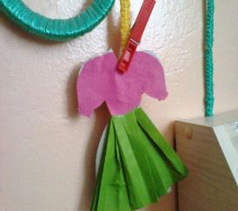 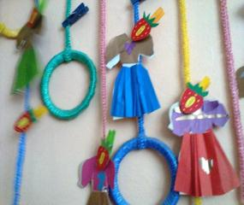

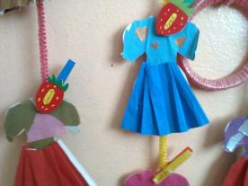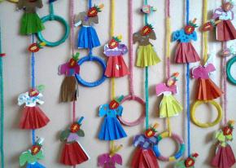

**Аппликация. *«Платье для мамы»***

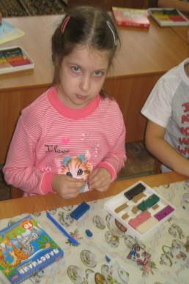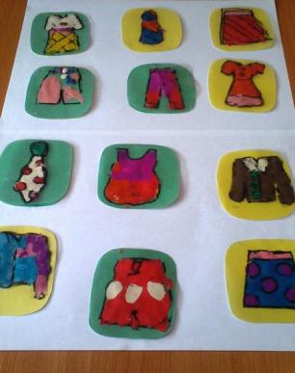

**Лепка. Пластилинография. *«Штанишки для мальчишки, юбчонки для девчонки»***

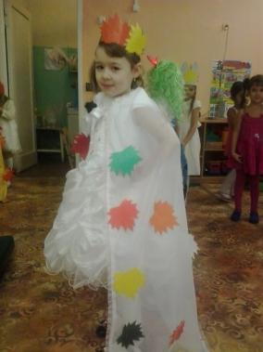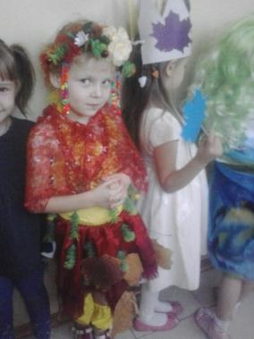

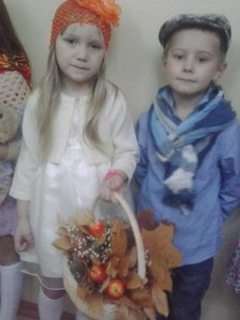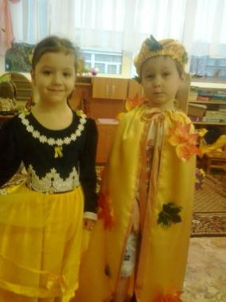

**Развлечение. Показ мод.**

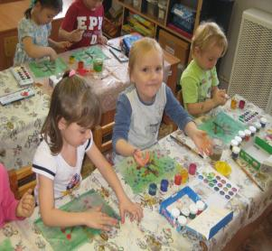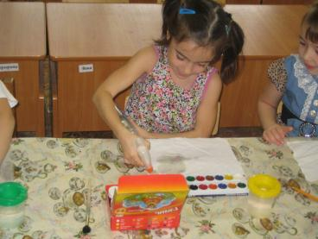

**Рисование на ткани. *«Волшебная кисточка»***

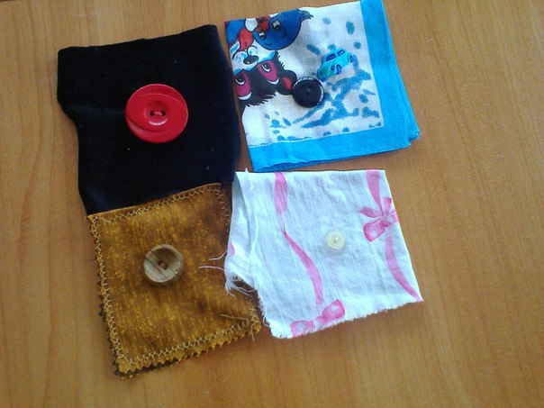

**Ручной труд. Совместная детско-родительская деятельность. Пришивание пуговиц.**

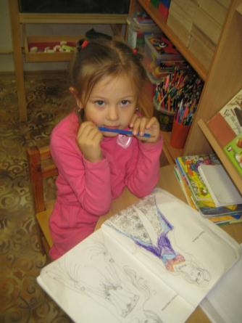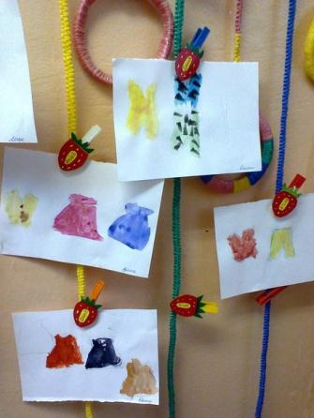

**Рисование в свободной деятельности и на занятиях**

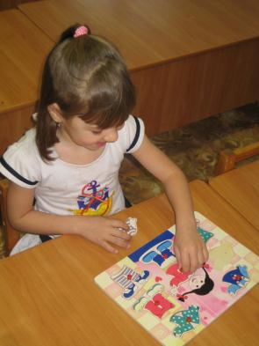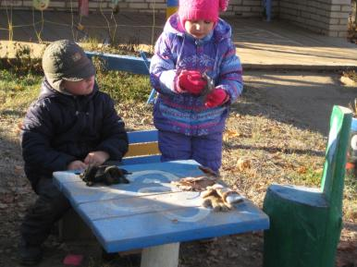

**Игровая деятельность в группе (дидактическое пособие «подбери одежду») и на прогулке (сюжетно-ролевая игра «Ателье»)**

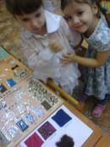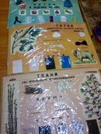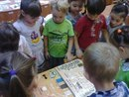

**Формирование целостной картины мира. *«Как рубашка в поле выросла».***

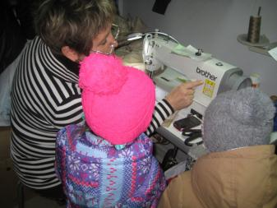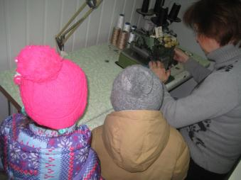

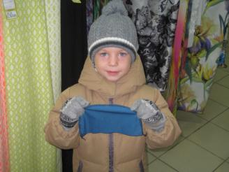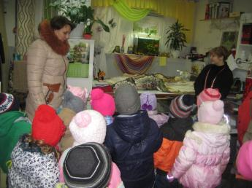

**Экскурсия в ателье по пошиву одежды**

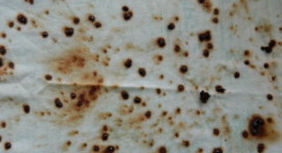

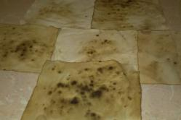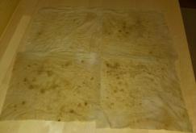

**Эксперимент «Жираф»**

Муниципальное бюджетное дошкольное образовательное учреждение «Детский сад № 6 комбинированного вида»

Конспект непосредственно

образовательной деятельности

общеразвивающей направленности

в старшей дошкольной группе для детей

по конструктивной деятельности

на тему:

«Экспериментирование. Жираф»

Н.В. Антонова воспитатель

г. Волосово, 2014г.

**Цель занятия:** ознакомление со свойствами ткани.

**Программные задачи:**

* *Образовательные:*
  + ознакомить [детей со](http://50ds.ru/logoped/3309-kompleksnyy-podkhod-k-organizatsii-adaptatsionnogo-perioda-v-sredney-logopedicheskoy-gruppe-dlya-detey-s-tyazhelymi-narusheniyami-rechi--detey-invalidov--detey-so-slozhnoy-strukturoy-defekta.html) свойствами ткани, сравнивая ее с бумагой
  + уточнить [знания](http://50ds.ru/logoped/4851-logopedicheskie-znaniya-po-formirovaniyu-leksiko-grammaticheskikh-sredstv-yazyka.html) детей о назначении ткани в нашей жизни.
* *Развивающие:*
  + [развивать познавательную активность](http://50ds.ru/psiholog/3062-kak-razvivat-poznavatelnuyu-aktivnost-detey-doshkolnogo-vozrasta.html) детей в процессе экспериментирования;
  + развивать умственные операции: сравнение, обобщение, способность анализировать;
  + активизировать и обогащать словарь детей существительными, прилагательными и глаголами по теме занятия, развивать связную речь, умение рассуждать, делать выводы;
  + стимулировать самостоятельное формулирование выводов.
* *Воспитательные:*
  + воспитывать умение работать в группе, договариваться, учитывать мнение партнёра;

**Оборудование:** игрушка жираф,кусочки ткани, листки бумаги, стаканчики с водой, кофе гранулированный.

ХОД ЗАНЯТИЯ

**Часть I. Введение в игровую ситуацию**

**Воспитатель:** Дети – угадайте, кто к нам в гости пришел?

Есть копытный великан.

Шея как подъемный кран,

С рожками, пятнистый,

Но не очень быстрый. (Жираф)

Посмотрите, какой он грустный. Он потерял свои пятнышки и просит вас ему помочь.

**Дети.** Надо нарисовать ему новые пятнышки.

**Воспитатель:** Ребята, мы будем рисовать пятнышки с помощью кофе и воды, а рисовать мы с вами будем на кусочках ткани. Только давайте сначала посмотрим, чем же отличается ткань от бумаги?

*Ответы детей. (* *Изделия из ткани более прочные, а из бумаги нет. Изделия из ткани можно стирать, а из бумаги нет, бумага размокает.)*

**Часть II. Практическое экспериментирование**

***Опыт 1***

**Воспитатель:** Давайте намочим ткань и бумагу водой и попробуем разорвать.

Дать детям стаканчик с водой. Предложить аккуратно намочить бумагу и ткань и попробовать разорвать. Бумага рвется, а ткань нет. Значит ткань более прочная, она не размокает. Поэтому одежду шьют из ткани, а не из бумаги.

**Физкультминутка «Капельки и тучки»**

На полу разложены обручи (на один меньше, чем детей). Это тучки. Все дети – это капельки. Пока звучит музыка, дети свободно перемещаются по группе. Как только музыка остановилась, каждая «капелька» должна занять любую «тучку». «Капелька», которой не хватило «Тучки», испарилась. Игра проводится 2-3 раза.

***Опыт 2***

**Воспитатель:** Давайте окрасим наши кусочки ткани, чтобы получились пятнышки как у жирафа.

Аккуратно насыпаем маленькими частями растворимый кофе гранулированный, и наблюдаем, как появляются фантазийные узоры. Для ускорения — можно сбрызнуть из распылителя водой. Оставляем на время, чем дольше будет ткань находится под действием кофе, тем темнее будут пятна. Споласкиваем ткань, получилась белая ткань с яркими пятнами.

**Часть III. Подведение итогов занятия**

**Воспитатель:** Вот сколько новых шубок мы сделали жирафу, теперь он не будет грустить. Давайте с ним попрощаемся. «До свидания, жираф»! Пока наши пятнышки высыхают, повторим с вами, о чём сегодня мы говорили на занятии, с какими свойства ткани вы познакомились?

*(Ответы детей).*

**ИСПОЛЬЗУЕМАЯ ЛИТЕРАТУРА.**

1. Арушанова А.Г. Речь и речевое общение детей: Книга для воспитателей детского сада. – М.1999 г.
2. Гомонова Е.А. Весёлые песенки для малышей круглый год. Сборник «Танцы Солнышка». Ярославль Академия развития 2001г.
3. Изобразительная деятельность в детском саду. Старшая группа. Планирование, конспекты, методические рекомендации. И.А.Лыкова. «Карапуз» Творческий центр СФЕРА. М.-2009.
4. Константиновский М., Смирнова Н. Как ткани прядут. Издательство «Малыш». - М.1981 г.
5. Придумай слово: речевые игры и упражнения для дошкольников О.С.Ушакова, А.Г.Арушанова, Е.М.Струнина – М., 1996.
6. Примерная общеобразовательная программа дошкольного образования От рождения до школы Под редакцией Н.Е.Вераксы, Т.С.Комаровой, М.А.Васильевой. Москва 2014
7. Русские песни . Сост. проф. Ив. Н. Розанов. М., Гослитиздат, 1952
8. Сайт «Сундучок идей» (http://anyona.ru.) Автор Яковенко С.
9. Хрестоматия для дошкольников. 4 - 5 лет. Составители: Надежда Ильчук, Валентина Гербова, Лидия Елисеева, Нина Бабурова. Издательство: АСТ – М.1999 г.
10. 365 развивающих игр. Сост. Беляков Е.А. – М.1999.